パルトグラム（フリードマンタイプ）
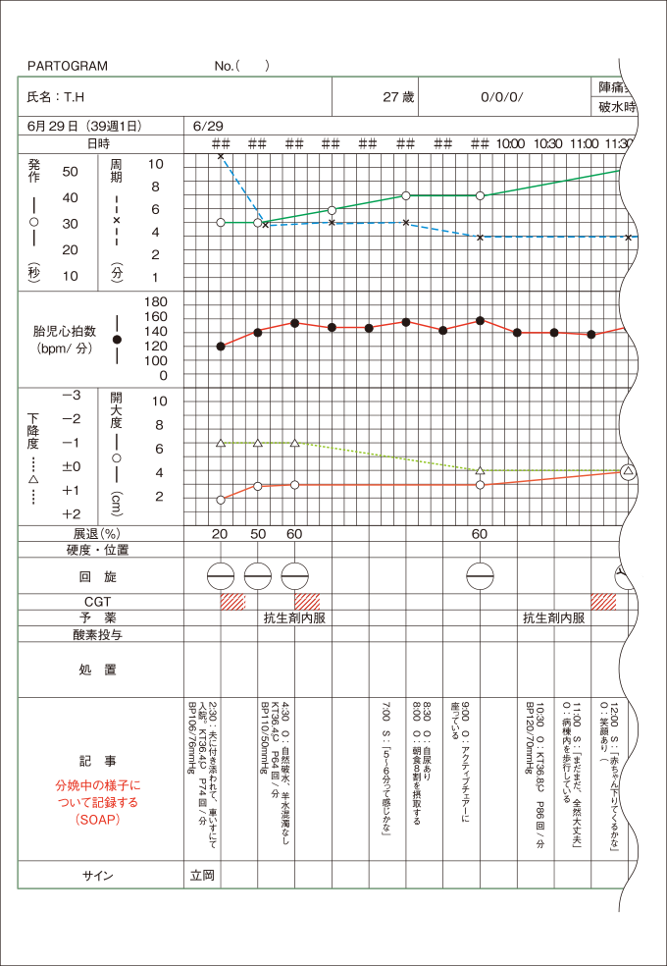
初産婦の分娩経過曲線（自然分娩症例）
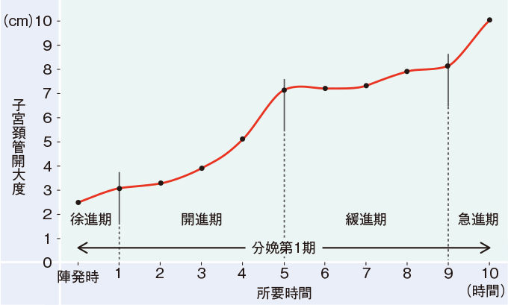

経産婦の分娩経過曲線（自然分娩症例）
